

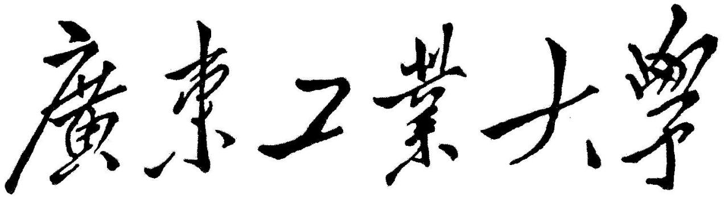

QG中期考核详细报告书

题    目 QG中期考核

学   院 计算机学院

专 业 计算机类

年级班别 23级计算机类（8）班

学 号 3123004449

学生姓名 林奕宏

2024年 4月 5日

目录

考核任务完成明细： 3

具体完成内容： 3

论文阅读笔记： 3

仿真复现代码： 5

Fig5: 5

代码： 5

结果： 6

Fig4: 7

代码： 7

结果： 8

Fig2: 9

代码： 9

结果： 10

# 考核任务完成明细：

1. 阅读了至少三篇以上的论文

2. 完成了三篇论文的笔记

3. 实现了Fig2,4,5的仿真实验

4. …

# 具体完成内容：

## 论文阅读笔记：

《[1]多智能体聚集问题研究综述_李杨》

《[1]基于切换拓扑的多智能体协作控制研究综述_谢光强》

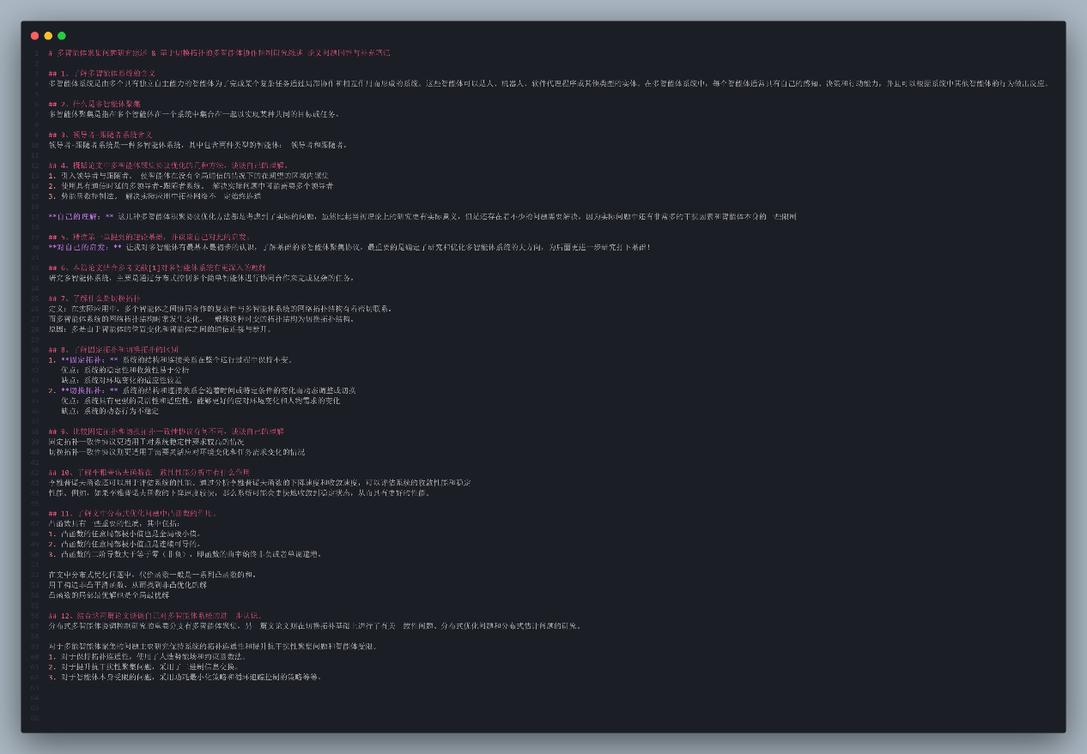

《[5]On Krause’s Multi-Agent Consensus Model》

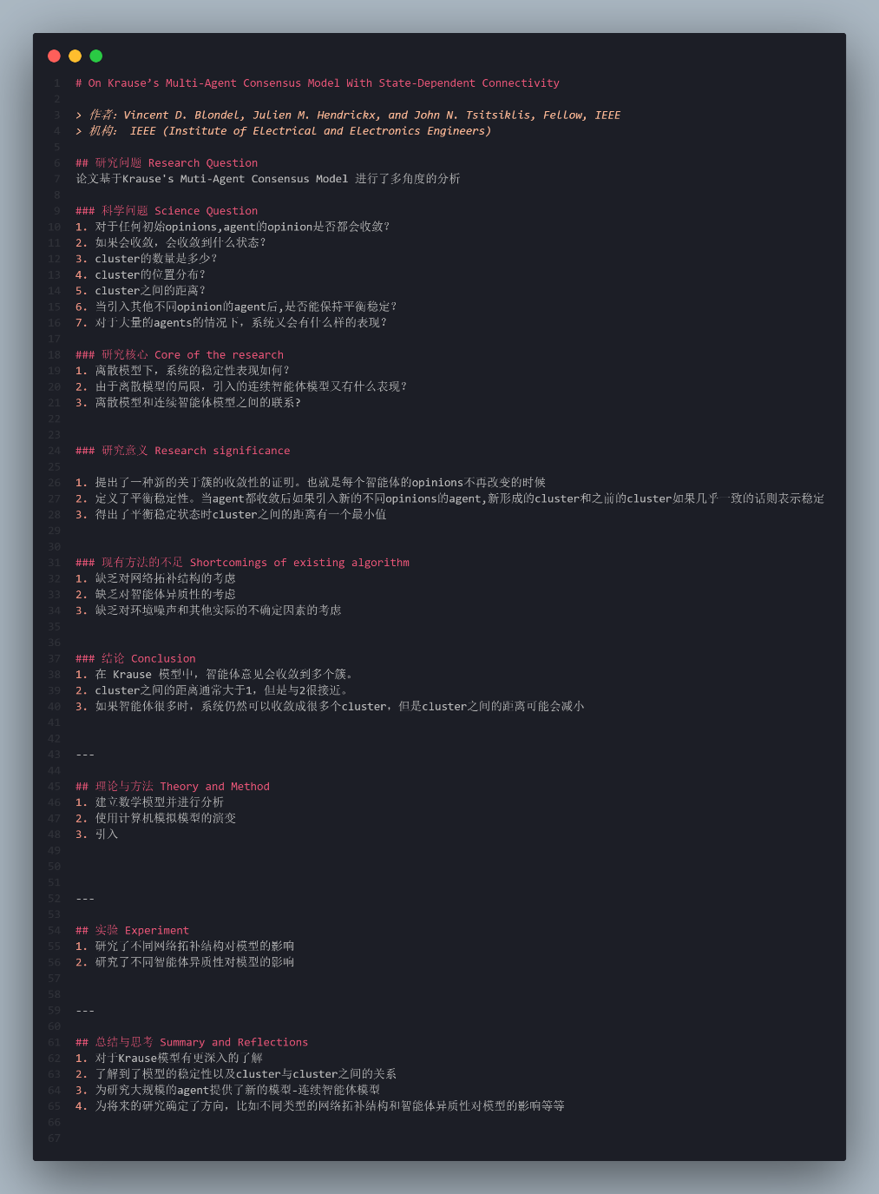

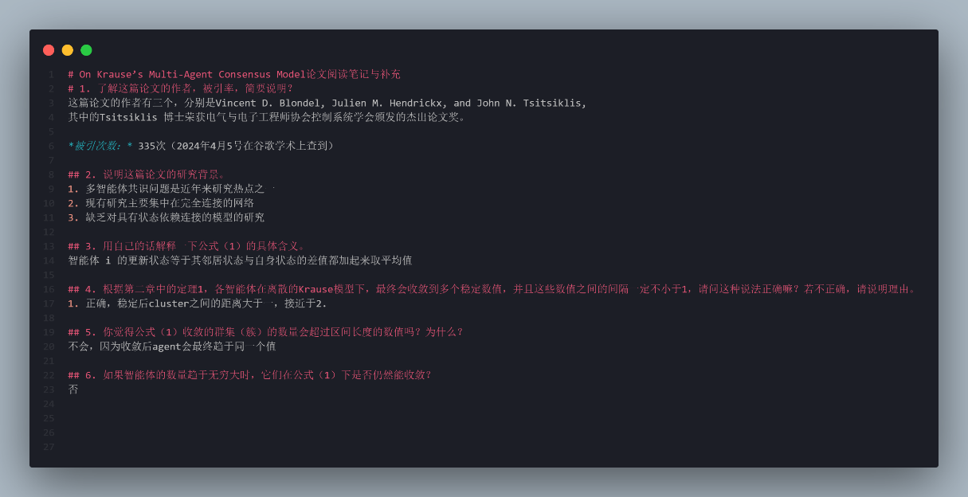

## 仿真复现代码：

## Fig5:

### 代码：

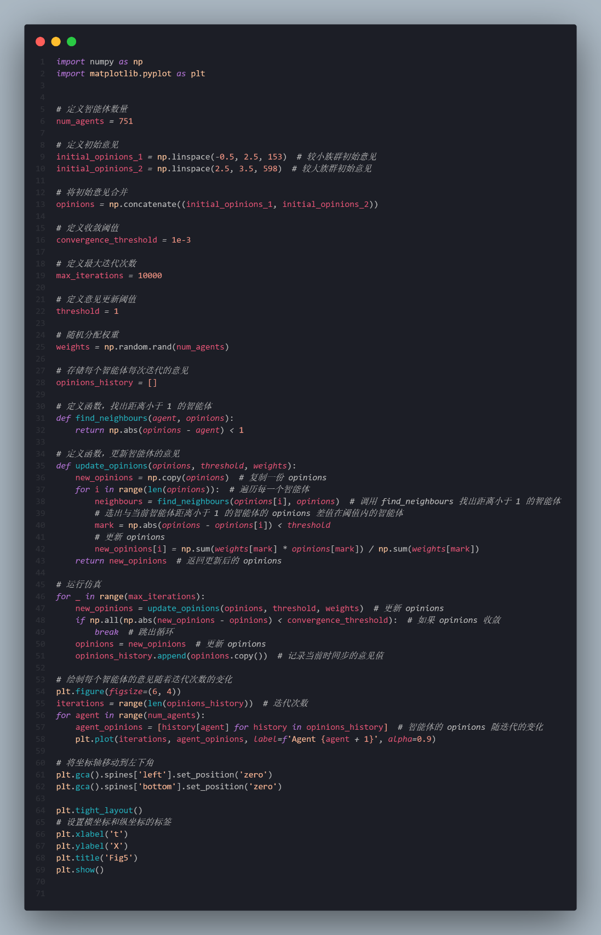

### 结果：

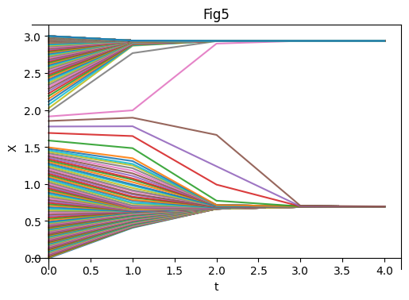

## Fig4:

### 代码：

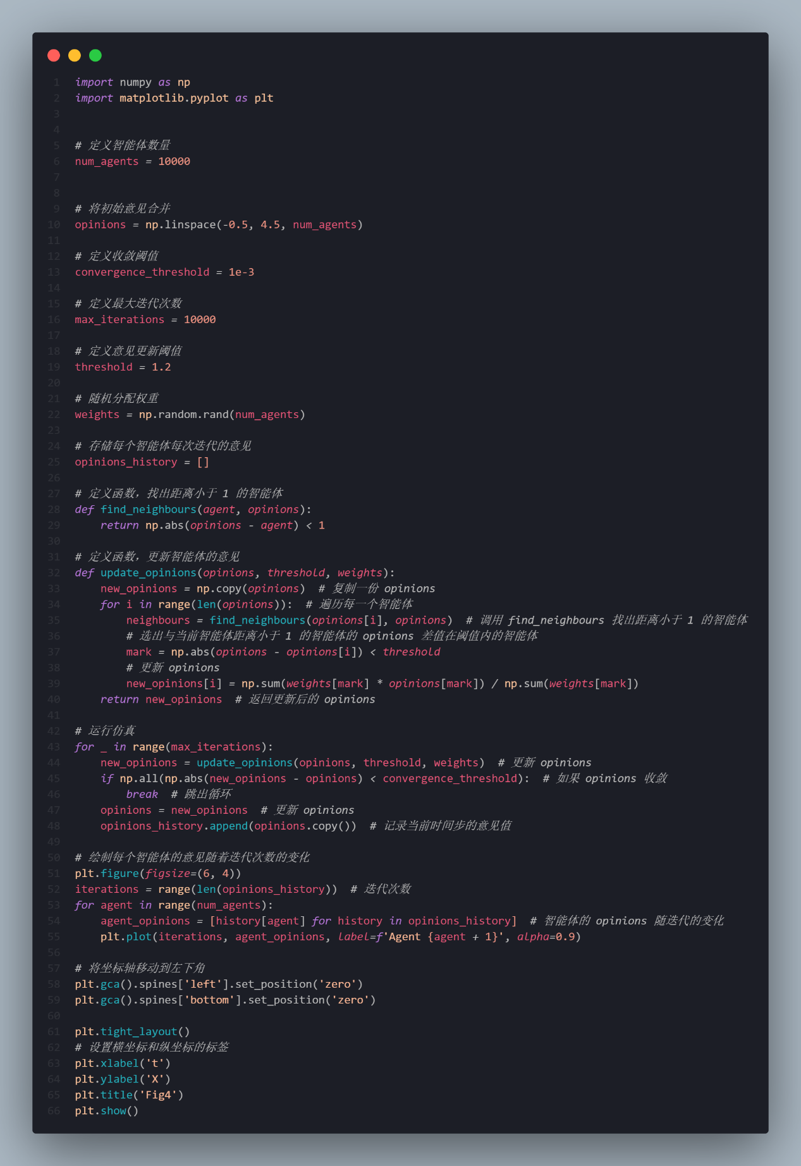

### 结果：

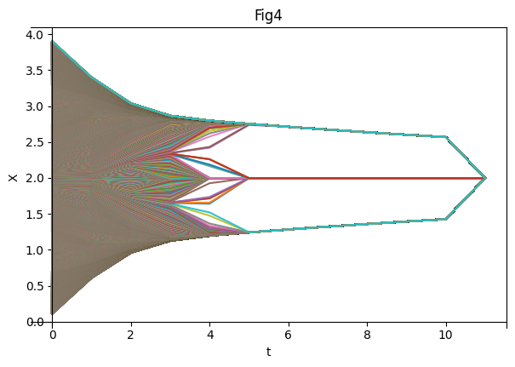

## Fig2:

### 代码：

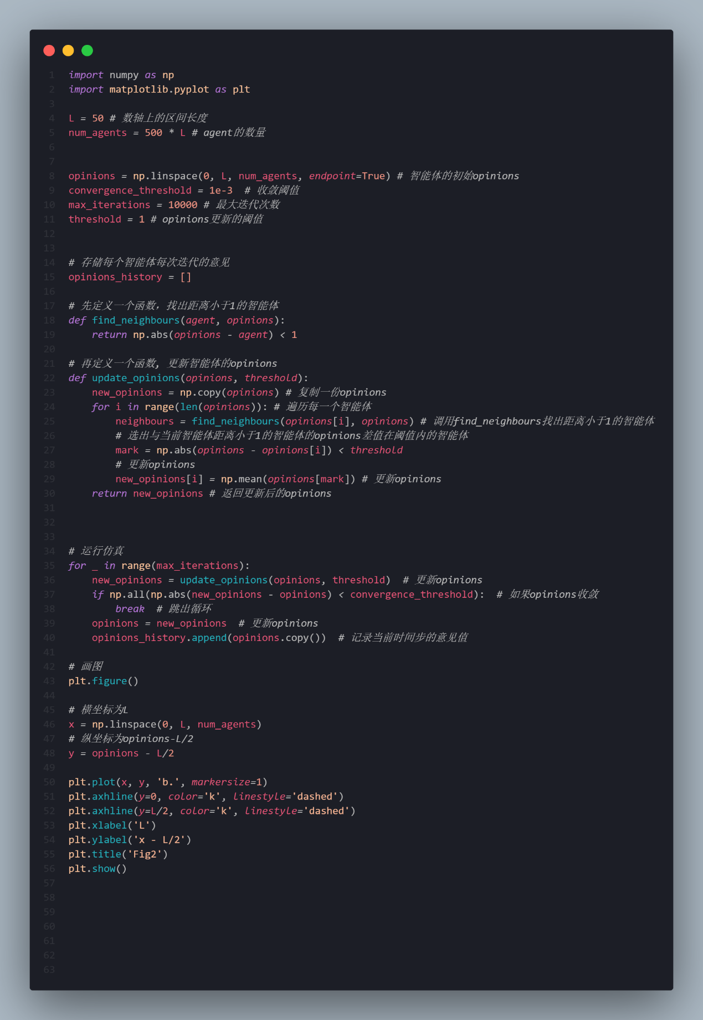

### 结果：

